ЯИЧНЫЕ ЗАНЯТИЯ

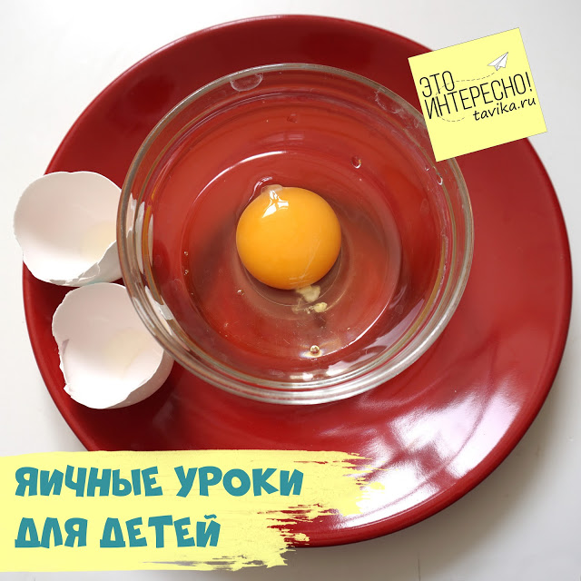
Главным атрибутом праздника Пасхи является, конечно, яйцо. Теперь, когда праздничная суета улеглась, наступает отличный повод поизучать с детьми этот предмет со всех сторон! Предлагаем родителям включиться в проведение «яичных» занятий. Мы будем узнавать про яйца, изучать яйца и даже экспериментировать с яйцами!
Кроме того, на дворе весна и именно сейчас птицы вьют гнезда и выводят птенцов. Когда же, как не весной, заняться изучением яиц со всех сторон с точки зрения науки?
Несмотря на то, все занятия основаны на принципе научности, проводить их вместе с детьми будет легко, а главное, не скучно! Каждый день вы можете посвятить одному занятию, это не займет много времени, а пользы принесет немало.
Просим Вас обеспечить обратную связь с нами: сфотографировать ребенка, написать небольшой отзыв о содержании занятия, понравилось ли ребенку этим заниматься или снять видеоролик во время проведения этих занятий дома. Занятия рассчитаны для детей 5-7 лет, но есть и такие темы, которые доступны и малышам.
В каждом занятии дана краткая теория, наглядный материал и в конце простенькое домашнее задание для ребенка, чтобы было интереснее.
Начинаем?

Материалы позаимствованы из блога Татьяны Пироженко http://www.tavika.ru/2019/05/yaichnyeuroki.html

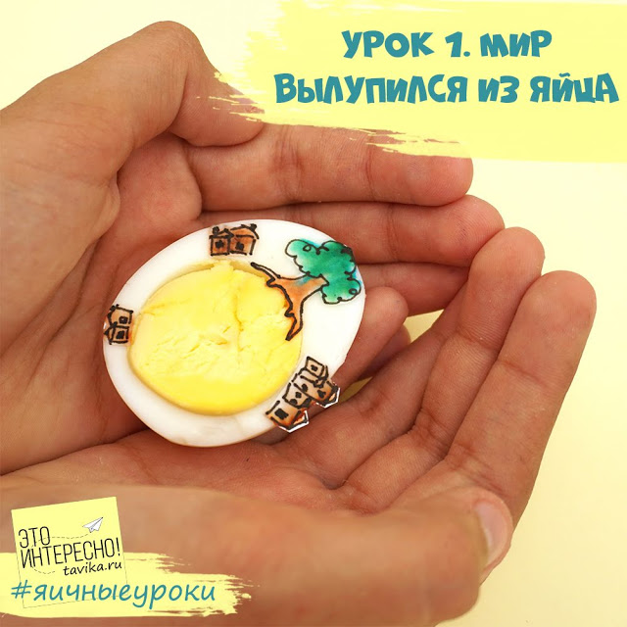
ЗАНЯТИЕ 1. Мир вылупился из яйца

Дети уже спрашивали у вас, почему на Пасху красят яйца? Все пошло еще из древности!
У многих народов были представления о Мировом яйце, из которого вылупился мир. Так верили в Древнем Египте, в Вавилоне, в Индии. Даже на Фиджи, в Новой Зеландии и на Гавайях!
Яйцо известно всем людям на Земле и не удивительно, что о яйцах разные народы сочиняли свои мифы:
- по преданиям греков, мир был создан из яйца, снесенного птицей Феникс;
- китайские мифы говорят, что в яйце зародился змей с головой дракона, когда он вылупился, то яйцо раскололось и из его половинок получились небо и земля.
- древние славяне тоже рассказывают о мире-яйце, желток которого это земля, а белок - небеса. И их связывает огромное Мировое дерево.
- и у финнов мир тоже возникает из яиц, которые отложила утка.
А в христианстве эти мифы были переосмыслены. Яйцо стало трактоваться как символ Воскрешения и перерождения.
По одной из легенд, объясняющей, почему яйцо стало символом Пасхи, Мария Магдалина подарила красное яйцо римскому императору со словами "Христос воскрес!". Якобы именно это положило начало традиции.
Другая версия, что Мария пришла к римскому императору с вестью о Воскресении Христа. Тот не поверил: "Это невозможно, как не может куриное яйцо стать красным". При этих словах яйцо покраснело.
Не только христиане красят яйца. Так делают иранские и тюркские народы на праздник весны и нового года Навруз. А китайцы красят яйца в красный цвет в честь рождения мальчика. Так что обычай красить яйца общий для множества людей нашей планеты и имеет глубокие корни.

ЗАДАНИЕ К ЗАКРЕПЛЕНИЮ МАТЕРИАЛА ЗАНЯТИЯ 1:
Расскажите детям мифы разных народов о яйце.
А потом нарисуйте вместе с ними на вареных яйцах что-нибудь по мотивам мифов. А может, что-то свое, по желанию. Включите фантазию!
Можно рисовать на листах бумаги, вырезанных в форме яйца.

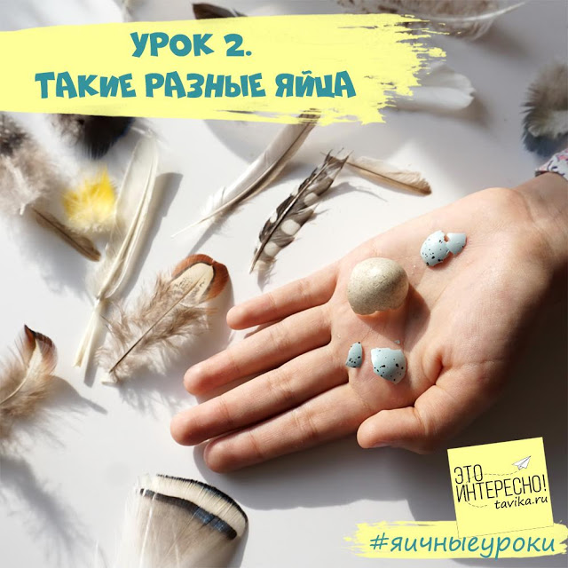
ЗАНЯТИЕ 2. Такие разные яйца

На прошлом занятии мы узнали, что яйцо - это целая Вселенная. И это правда! Разнообразие яиц огромно!
Говоря "яйцо", мы с детьми себе обычно представляем куриное. Ведь чаще всего мы сталкиваемся именно с ними.
Но яйцами размножаются не только куры. И даже не только птицы:

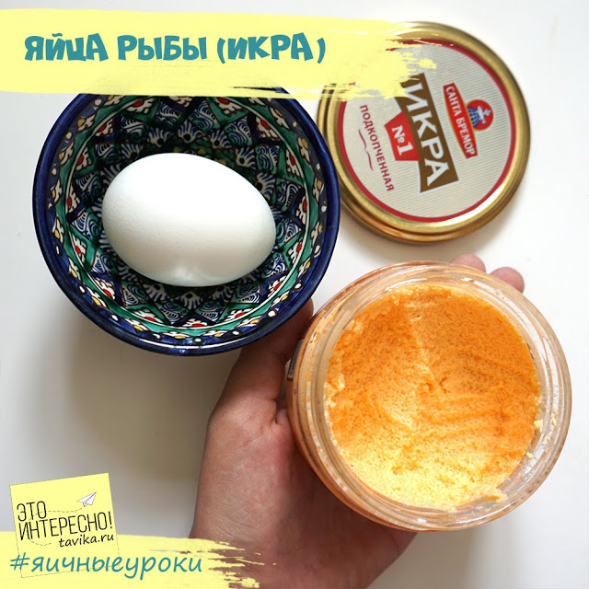

- яйца бывают у рыб - они называются "икра";

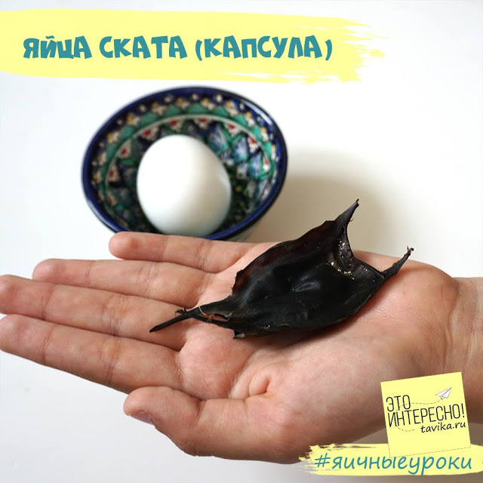

- капсулы скатов и акул тоже яйца! Посмотрите на яйцо морской лисицы, которое вы можете запросто встретить на пляже Черного моря. Дети его называют "морской черт". За "рожки", наверное.

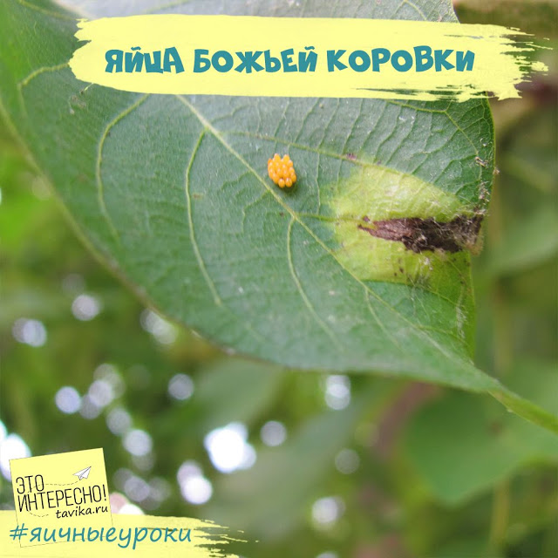

- яйца есть у насекомых. Посмотрите на фотографии яйца божьей коровки.
Может, вам с детьми доводилось видеть яйца других насекомых?

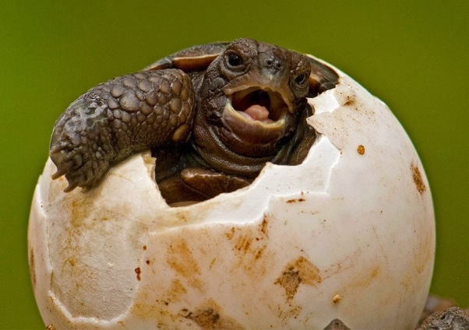

- яйца есть у рептилий. Черепахи, змеи, ящерицы и динозавры - все несли яйца, из которых вылуплялись детеныши.

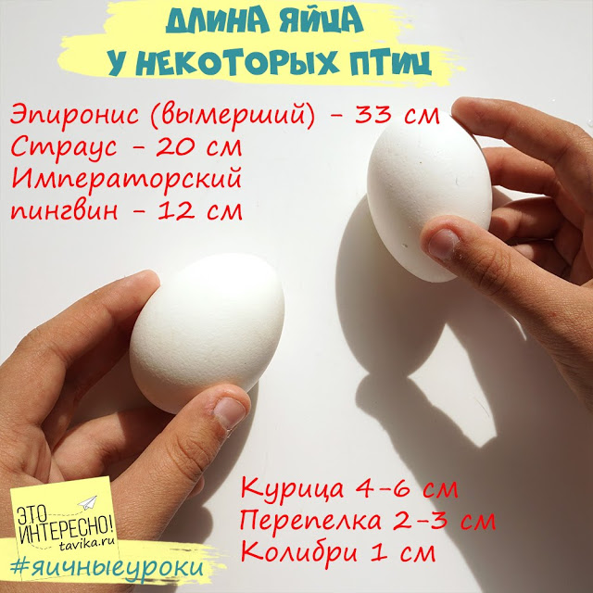
Но самые совершенные - это, конечно, яйца птиц! Они настолько разнообразны, что не описать!
Весной, гуляя по лесу или парку, можно наткнуться на скорлупки от яиц самых разных цветов и размеров. На фото в заголовке занятия 2 сфотографированы голубые в крапинку осколки скорлупы яйца дрозда.
Размеры яиц для сравнения приведены на картинке (для наглядности возьмите линейку и покажите примерные размеры яиц).
И по цвету яйца очень отличаются. Даже у кур! Всем знакомы белые и коричневые яйца.
Многих мучает вопрос - какие полезнее? Никакие! Они совершенно одинаковы по внутреннему составу, а цвет скорлупы зависит от породы курицы.
Говорят, в Великобритании яйца кур еще более коричневые, чем у нас...
Если у вас есть знакомые, живущие в Англии, спросите их, правда ли что яйца английских кур темнее, чем у наших?
ЗАДАНИЕ К ЗАКРЕПЛЕНИЮ МАТЕРИАЛА ЗАНЯТИЯ 2
Устройте с детьми "яичные находилки". Разыщите всевозможные яйца. Можно искать не только настоящие птичьи или рыбьи. Сюда подойдут и памятники яйцу (есть и такие!), логотипы яйца, игрушки-яйца, поделки-яйца, яйца на рекламе. Да хоть яйца Фаберже! Сейчас, когда мы сидим дома, сделайте подборку картинок из И-нета. А по окончании самоизоляции ищите все, что сможет найти ваш ребенок вокруг себя!
Сколько яиц вы насчитаете? Десяток наберется?
И, кстати, занесите себе в календарь - Всемирный день яйца отмечается во вторую пятницу октября.

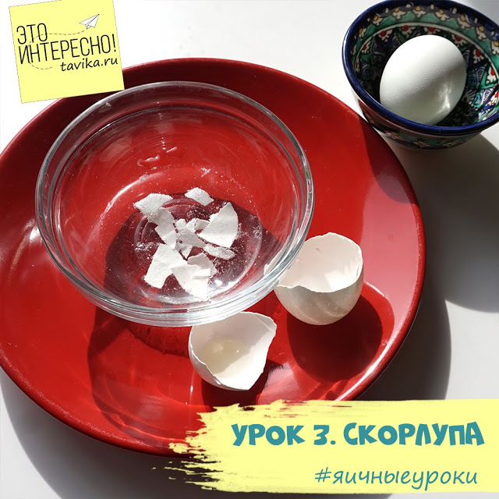
ЗАНЯТИЕ 3. Скорлупа

В сегодняшнем занятии приглядимся к яйцу. Что мы видим? Скорлупу! Она нужна, чтобы защитить яйцо от высыхания.

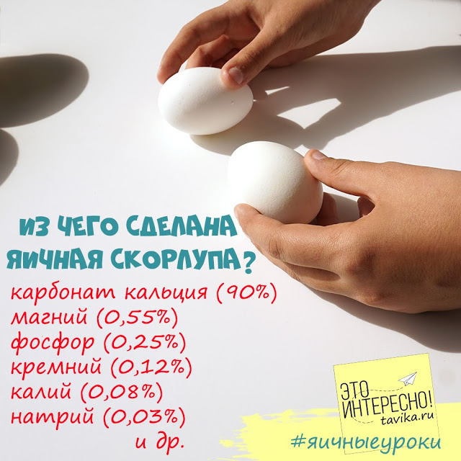

Скорлупа на 90% состоит из карбоната кальция. Остальные вещества расписаны на картинке.
Что такое "карбонат кальция" и где его увидеть? В чайнике!
Посмотрите внутрь чайника, видите белесый налет? Накипь от кипячения воды - это и есть карбонат кальция.

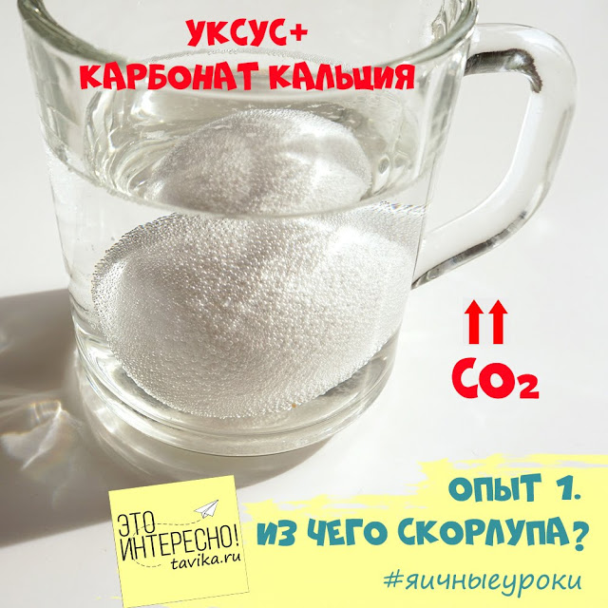
ОПЫТ 1. Углекислый газ из скорлупы
Когда будете чистить яйца, бросьте скорлупки в уксус (Внимание! Опыт проводится только взрослым и под его наблюдением!!!). Они тут же покроются множеством серебристых пузырьков.
Можно даже положить в уксус целое сырое яйцо на сутки - оно понадобится нам для опытов на 5 занятии.
Пузырьки, покрывшие скорлупу - это и есть углекислый газ. Он выделяется при химической реакции уксусной кислоты с карбонатом кальция.
Так, кстати, можно убрать накипь из чайника - прокипятите в нем уксус или лимонную кислоту. Карбонат кальция распадется!

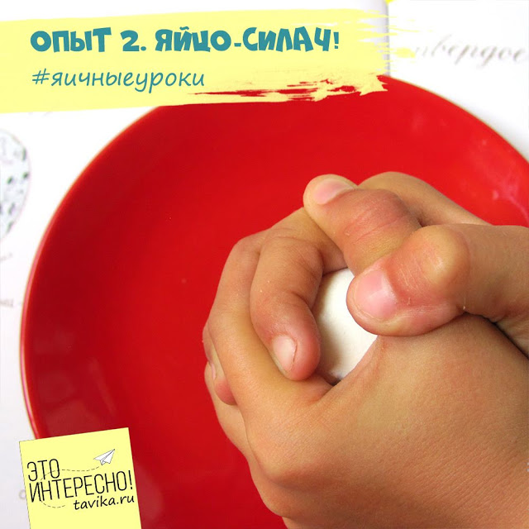
В целом, химический состав скорлупы очень похож на зубы и кости у людей. Поэтому яйцо не такое уж хрупкое, как кажется. Плюс его овальная форма прекрасно выдерживает нагрузки.
ОПЫТ 2. Яйцо-силач!
Попросите ребенка положить яйцо на ладонь, а потом сильно сжать в кулаке, чтобы раздавить его.
Многим кажется, что это просто сделать, те, кто хотят это проверить даже просят тарелку подставить, чтобы яйцо не разлилось на пол. Но у них ничего не получилось!
Даже взрослому мужчине не хватит сил раздавить яйцо одной рукой (проверьте на папе! Только задайте ему условие, что он будет давить всеми пятью пальцами сразу).
А вот если силу приложить к какой-то одной точке скорлупы, она треснет. Так мы делаем, когда разбиваем яйца ножом или вилкой - нет проблем!
Вот какая крепкая "броня" у яйца!
Но как же цыпленок там внутри живет, пока не вылупится? Чем он дышит? Как уходят продукты его жизнедеятельности?

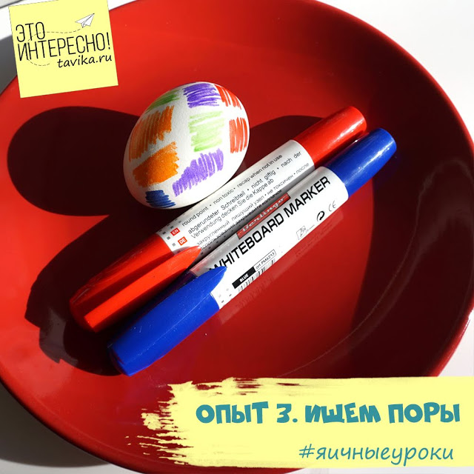
Связь с внешним миром у яйца налажена через крохотные поры в скорлупе! Глазом их не увидеть. Но можно сделать простой опыт.
ОПЫТ 3. Краска сквозь скорлупу
Сварите яйцо и дайте ребенку покрасить его фломастером. Потом почистите скорлупу. Яйцо внутри тоже покрасилось!
Это краситель прошел внутрь через поры.
Но не всякая краска проникает внутрь. И не у всякого яйца. Бывают поры такие маленькие, что яйцо не окрашивается. Поэкспериментируйте!

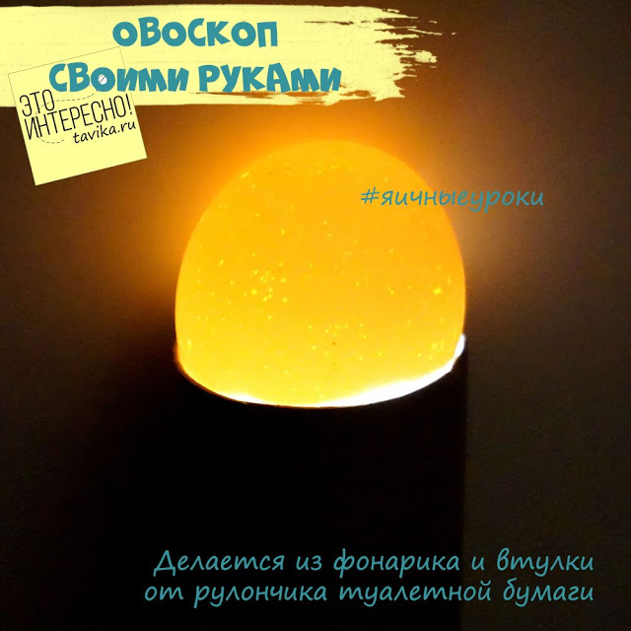
Проверить целостность скорлупы яйца и увидеть его поры можно и другим способом. Так, как делают это на птицефабрике. Для этого используют специальный прибор - овоскоп. С его помощью просвечивают яйца. Фабричным овоскопом можно даже увидеть, правильно ли развивается зародыш в яйце.
Но мы сделаем более простое устройство. Самодельный овоскоп.
Он поможет нам посмотреть скорлупу на просвет.
Для этого поставьте сырое яйцо на картонную трубочку (можно использовать втулку от туалетной бумаги). А потом посветите снизу фонариком.
Яйцо будет просвечивать!
Видите точки на скорлупе? Такое яйцо называют "мраморным" - это говорит о недостатке кальция у курицы.

ЗАДАНИЕ К ЗАКРЕПЛЕНИЮ МАТЕРИАЛА ЗАНЯТИЯ 3
Проведите эти 3 опыта с детьми и сделайте овоскоп - времени займет минуты, а "через руки" информация усваивается лучше!

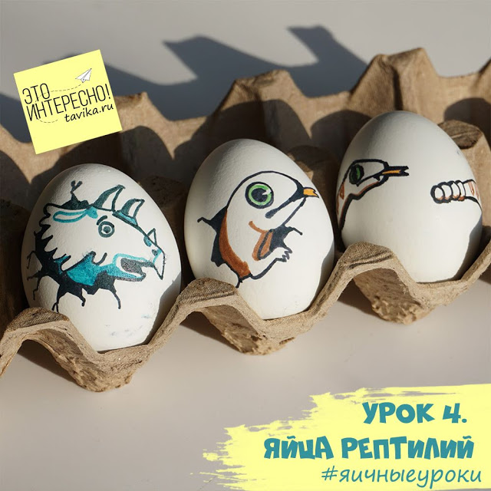
ЗАНЯТИЕ 4. Яйца рептилий
На этом занятии мы совершим волшебство! Превратим цыпленка в змею. Ну, ладно - не всего цыпленка, а только скорлупу его яйца... И все же!

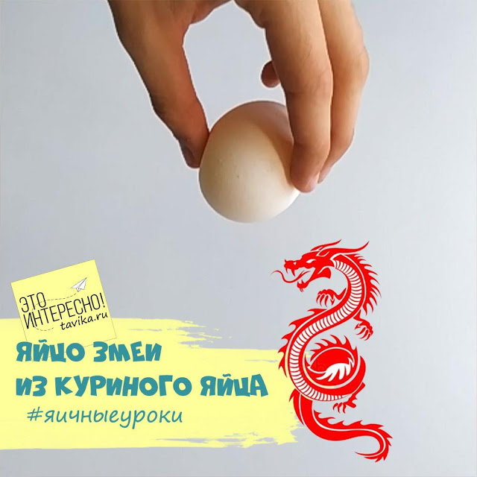
Помните, на третьем занятии мы помыли сырое яйцо, положили его в стакан со столовым уксусом так, чтобы уксус полностью покрывал скорлупу и оставили лежать в уксусе на 24 часа?
Сутки прошли, пора его достать и осторожно отмыть от остатков скорлупы.
ОПЫТ. Яйцо змеи из куриного яйца.
Потрогайте яйцо! Оно стало мягким и упругим, и может скакать как мячик.
Только бросать его нужно с небольшой высоты - 15-20 см, иначе оболочка лопнет, и яйцо вытечет.
Видео про скачущее яйцо можно посмотреть на Ютубе вот тут:
http://www.tavika.ru/2019/05/yaichnyeuroki.html

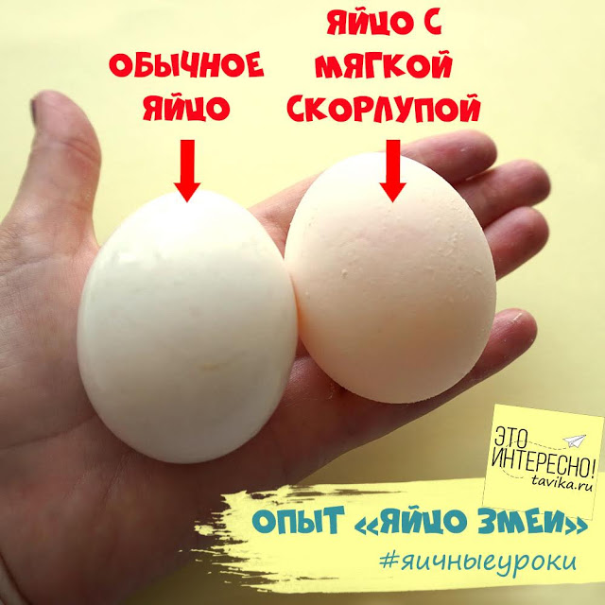
Под действием кислоты карбонат кальция из скорлупы почти весь разложился. Так что осторожнее с яйцом - у него теперь нет крепкой защиты!
Но все же эта мягкая кожистая оболочка продолжает сохранять зародыш от высыхания! Точно так же, как у яиц многих рептилий и яйцекладущих млекопитающих.

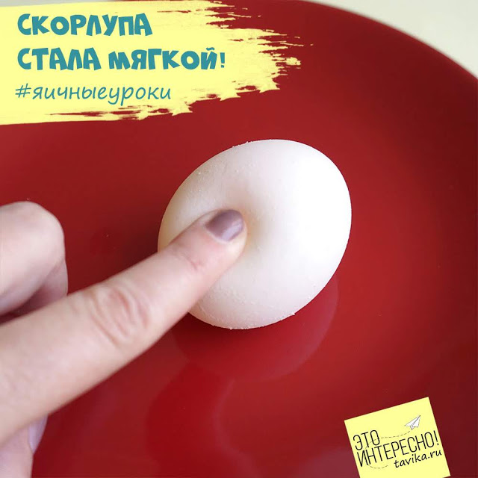
Их яйца мягкие, но этого достаточно, чтобы не засохнуть. Хотя тогда они должны лежать где-то поблизости от воды или быть закопаны в почву.
Если же рептилии сухопутные, то яйца у них покрываются известковой скорлупой. Например, у крокодилов очень крепкие яйца.
А у динозавров? Ученые выяснили, что их яйца очень разнообразны. Были со скорлупой, похожей на птичью. И даже защитная окраска как у птиц уже была. У других - с мягкой оболочкой. Все зависело от времени и образа жизни динозавра.

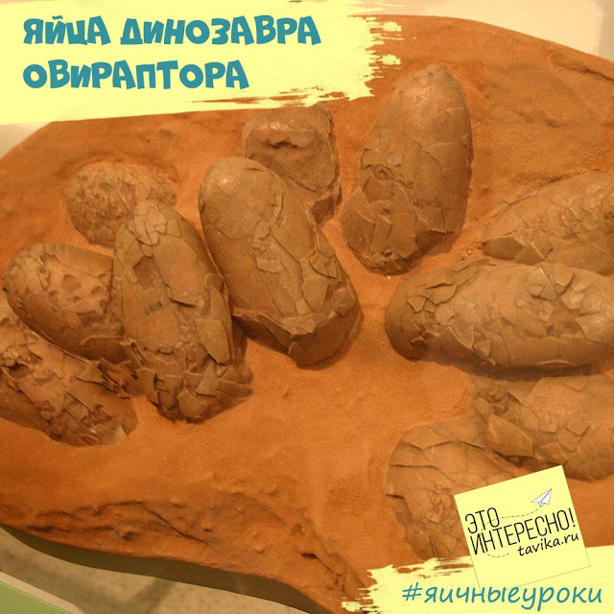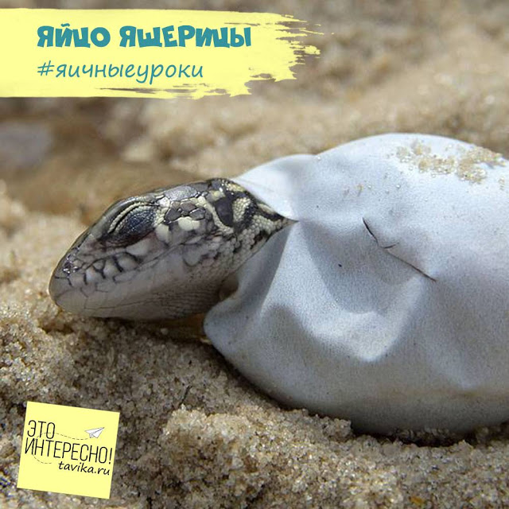

Посмотрите на фотографии яиц рептилий.
Заметили, что особенно яйца змеи и ящерицы похожи на то, которое у нас получилось в опыте?
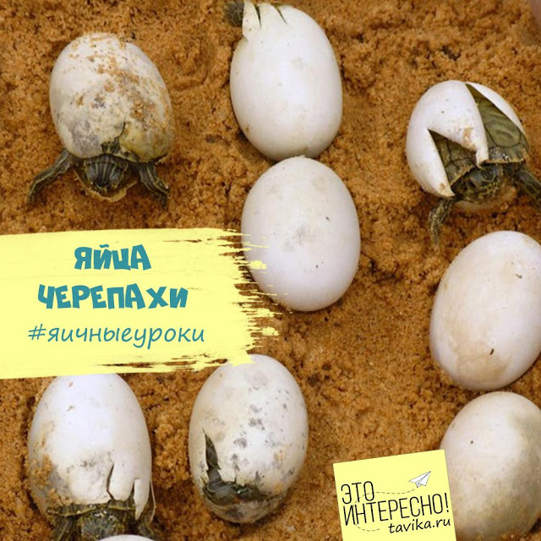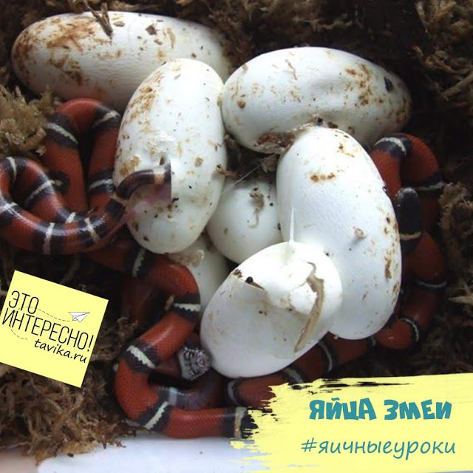
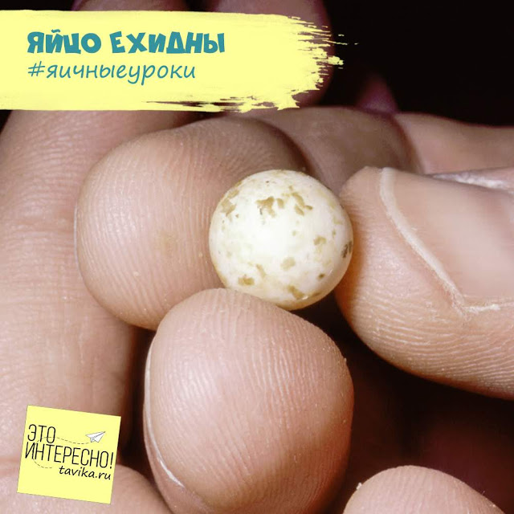
Только вот форма яйца у птиц совершенно особенная!
У рептилий яйца чаще круглые или овальные. А яйцо птицы овал, заостренный к одному концу.
Яйцо получается овальным под воздействием мышц яйцевода, через которое оно проходит.
По одним исследованиям, это нужно птицам, чтобы яйца не выкатывались из гнезда. По другим - это связано с формой их тела, которая приспособлена для полетов
ЗАДАНИЕ К ЗАКРЕПЛЕНИЮ МАТЕРИАЛА ЗАНЯТИЯ 4

Сделайте мягкое яйцо из опыта и заставьте его скакать.
А еще попросите ребенка вылепить из пластилина яйца разных животных. Пусть он посмотрит картинки и повторит их форму.

